第一步 解压文件夹

查看是否包含.venv文件

如果包含 点击终端alt+f12 如果显示可以读取.venv

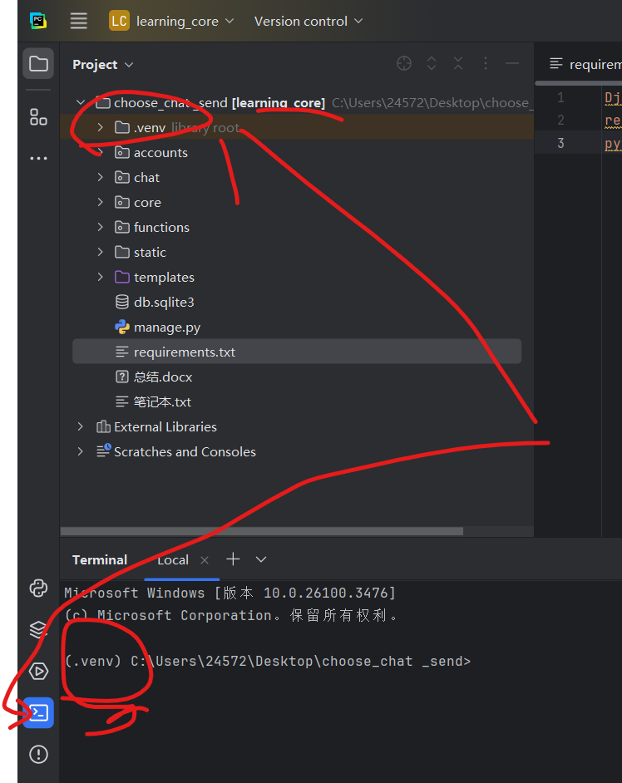

那么可以直接允许 无需重新配置，直接点击右上角的允许按钮，弹出界面 点击蓝色链接直接进入网页。

如果不可以（删除.venv 改环境不符合预期或与系统不兼容 ）执行下一部分 以管理员身份打开pycharm

在终端执行下面语句：rmdir /s .venv 然后重新构建环境

第二步通过 pycharm打开项目，鼠标右键打开的文件夹

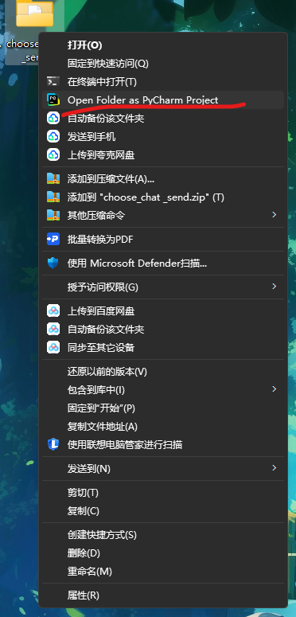

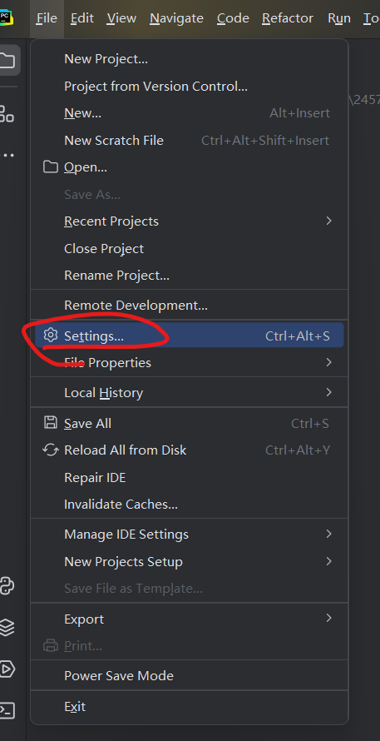

3.8或者3.9

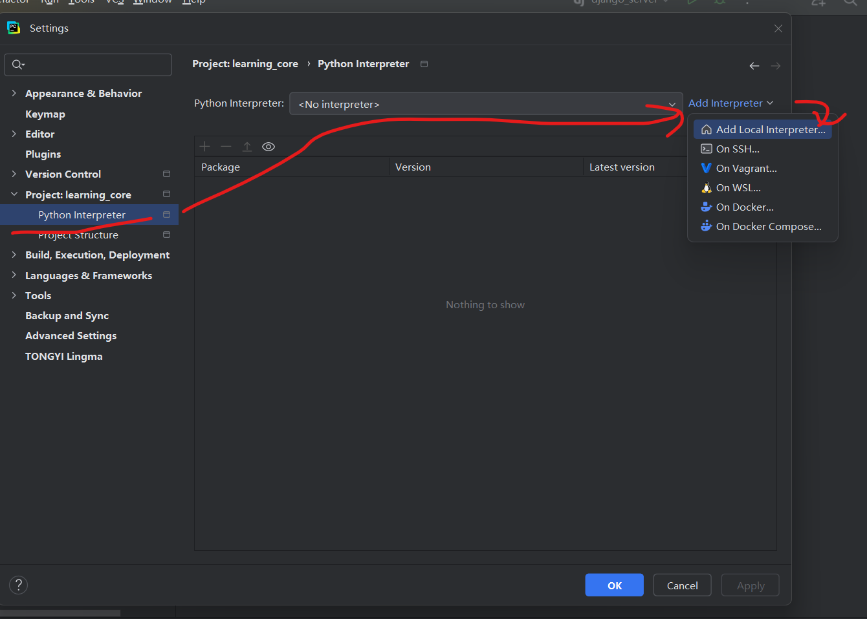

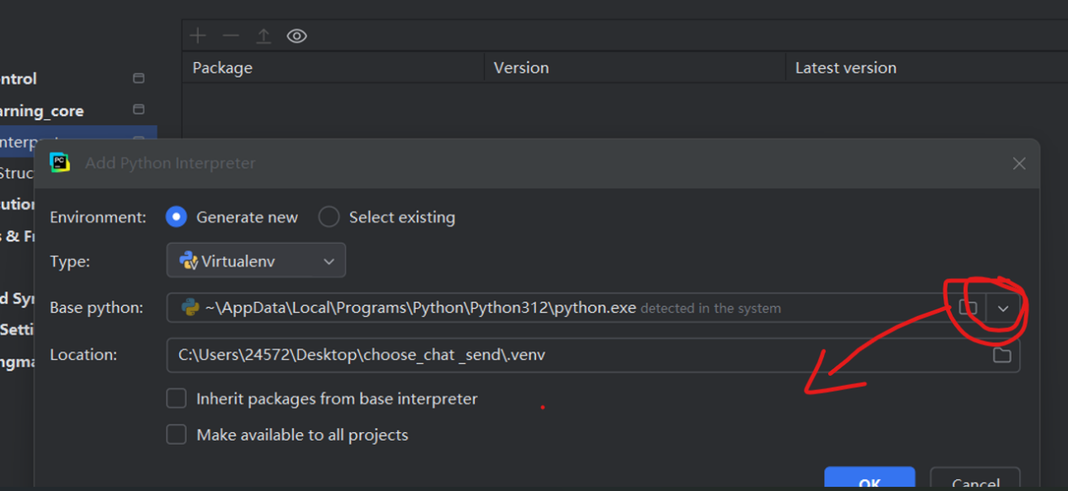

点开按钮下滑至找到python38 （就是python3.8兼容性更高后面无论是机器学习还是二次开发都推荐使用），如果没有也可以直接点击，会提示下载按钮，点击确定后系统会自动下载，下载成功如下图

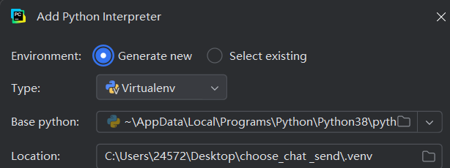

配置成功文件夹下会有.venv



在打开的终端界面里面输入pip install -r requirements.txt

上面打开的就是终端界面就类似下面这种：

(.venv) C:\Users\24572\Desktop\choose_chat _send>pip install -r requirements.txt

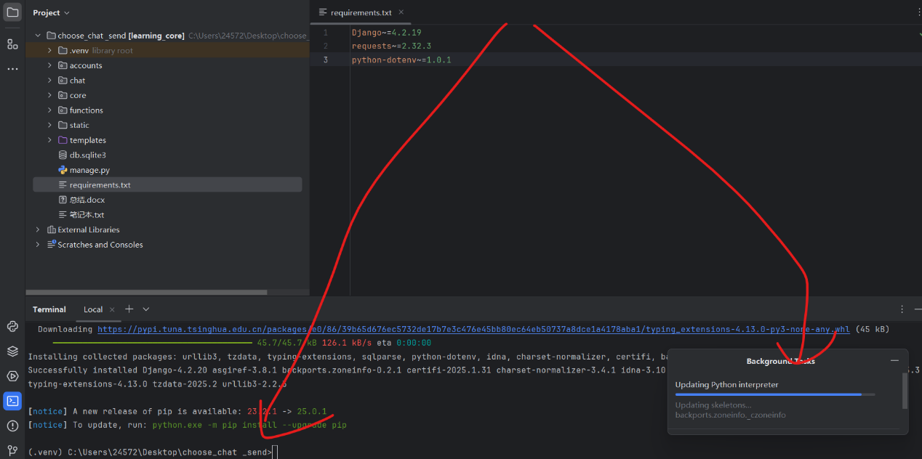

下载完成后，系统自动配置django运行端口

# 创建迁移文件

python manage.py makemigrations

# 将迁移应用到数据库

python manage.py migrate)

实例图片：

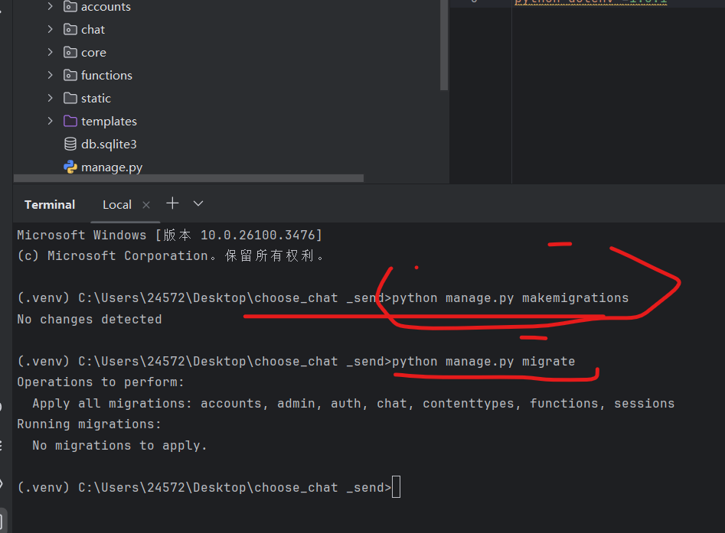

下载完成后运行

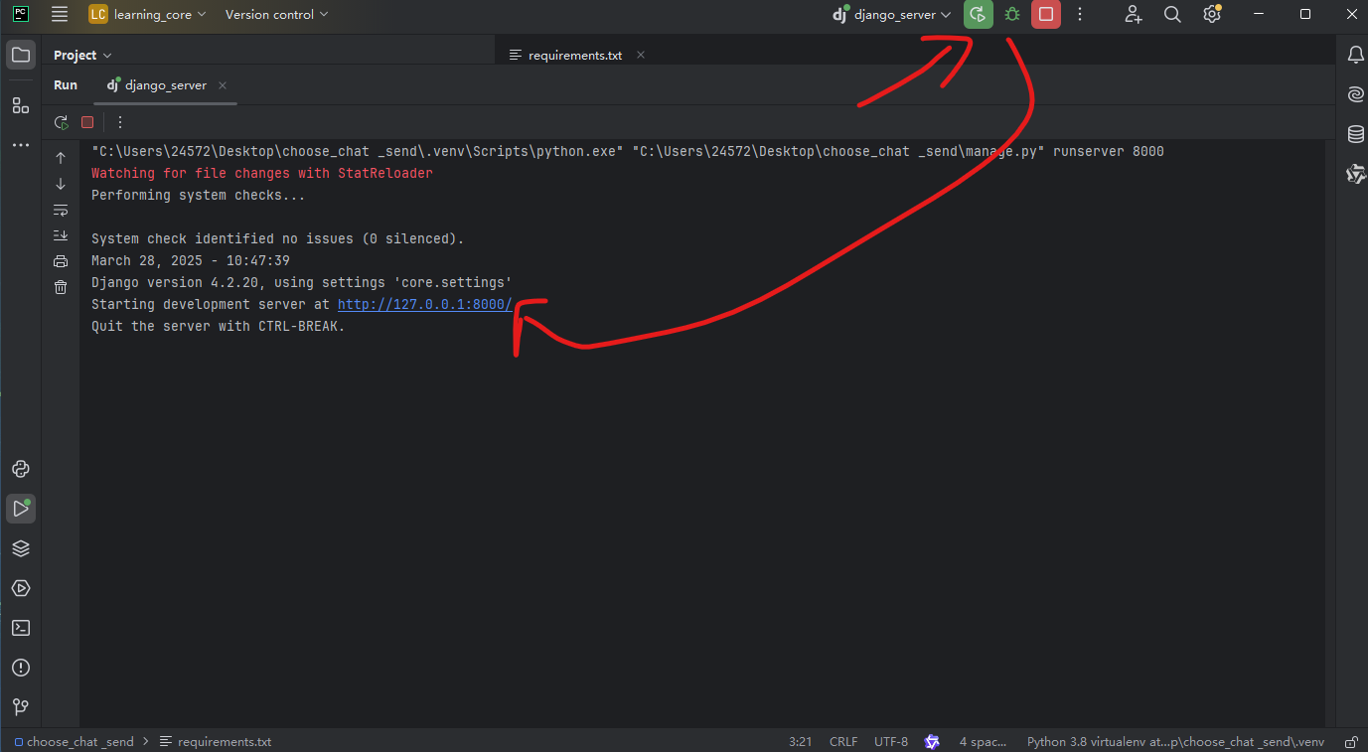

按照步骤运行,打开后就是界面